郑州轻工业大学
计算机网络
实 验 报 告
实验名称： | 静态路由协议的配置
指导教师： | 朱亮
姓名： | 原彬贺
学号： | 542001020223
班级： | 计算机科学与技术20-2班
提交日期： | 2022.5.20
成绩：

- 实验题目
静态路由协议的配置
- 实验目的
1) 熟悉路由器工作原理和机制；
2) 巩固静态路由理论；
3) 设计简单网络结构；
4) 规划 IP 地址、子网掩码和网关。

- 实验任务
1) 设计网络拓扑结构；
2) 正确规划 IP 地址、子网掩码和网关；
3) 掌握静态路由配置指令；
4) 掌握如何分析路由表。

- 实验设备
Packet Tracer 5.0
所用设备： PC 机
消耗性器材：无

- 实验环境
Windows与Packet Tracer 5.0
Packer Tracer 模拟器

- 实验步骤
- 1.先放置两个交换机，五个主机，并按照相应的线进行链接。
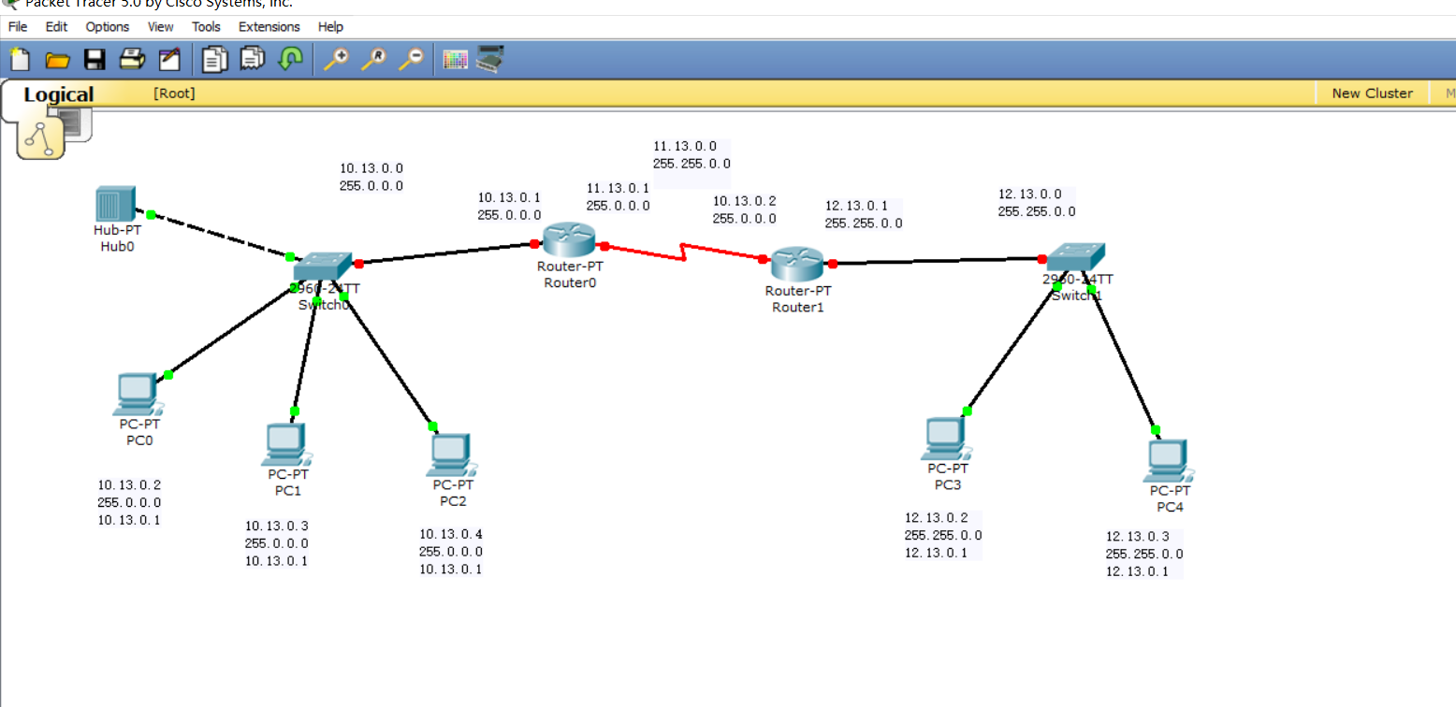
图1 建立的拓扑结构
2.并对每个主机进行ip地址确定以及子网掩码和网关。
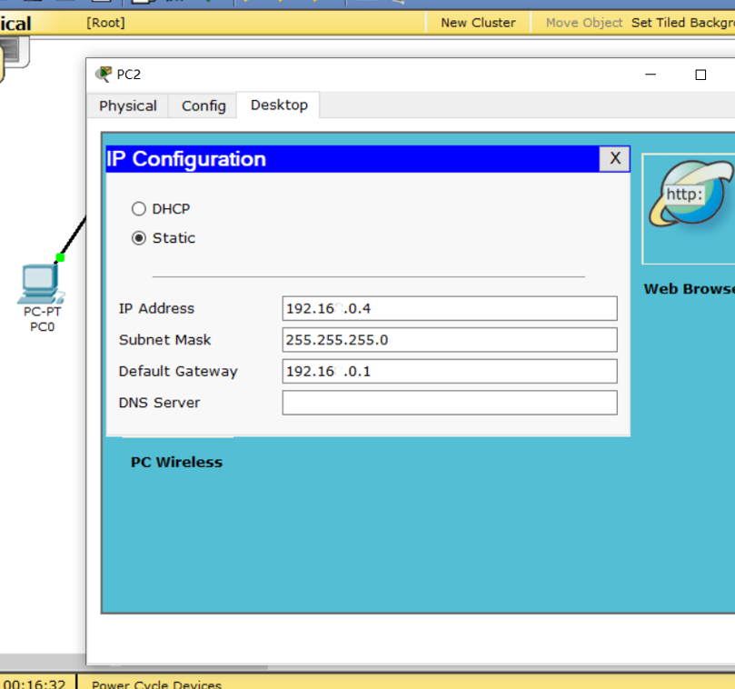
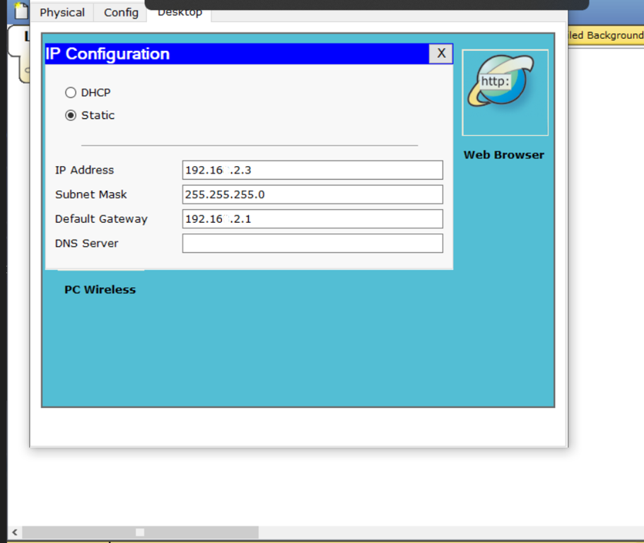
建立如上所示的拓扑结构，让所有主机之间互相 ping 通。
具体配置如下：
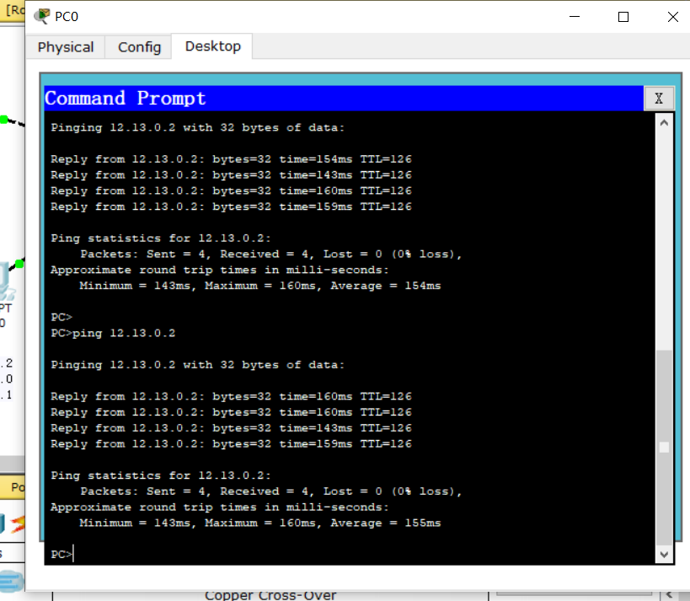
图2 测试ping相互连通
2.Router0 的配置
1).配置接口 fastEthernet 0/0
Press Enter to Start
Router>enable
Router#configure terminal
Router(config)#hostname R1
R1 (config)#interface fastEthernet 0/0
R1 (config-if)#ip address 10.0.0.1 255.0.0.0
R1 (config-if)#no shutdown
R1 (config-if)#exit
2).配置接口 serial 2/0
R1 (config)#interface serial 2/0
R1 (config-if)#ip address 11.0.0.1 255.0.0.0
R1(config-if)#clock rate 64000 //clock rate 是 dce 设备给 dte 设备提供时钟频率的，需要在
dce 里面设置，而另外的一个路由器里面则不用设置
R1 (config-if)#no shutdown
R1 (config-if)#exit
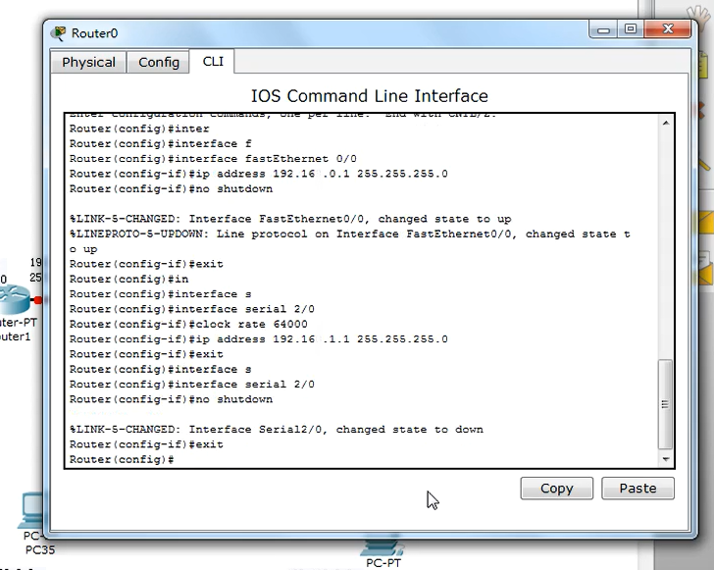
图3 配置Router1成功
3.Router1 的配置：
1).配置接口 serial 3/0
Press Enter to Start
Router# configure terminal
Router(config)#hostname R2
R2(config)#interface serial 3/0
R2(config-if)#ip address 11.0.0.2 255.0.0.0
R2(config-if)#no shutdown
R2(config-if)#exit
2).配置接口 fastEthernet 0/0
R2(config)#interface fastEthernet 0/0
R2(config-if)#ip address 12.0.0.1 255.255.0.0
R2(config-if)#no shutdown
R2(config-if)#exit
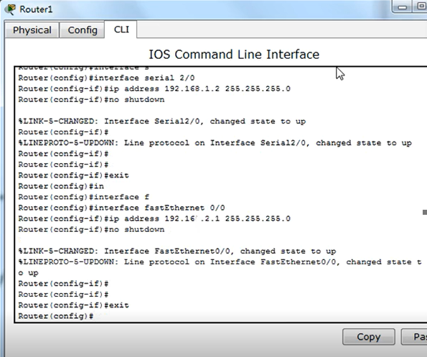

图4 配置Router2成功
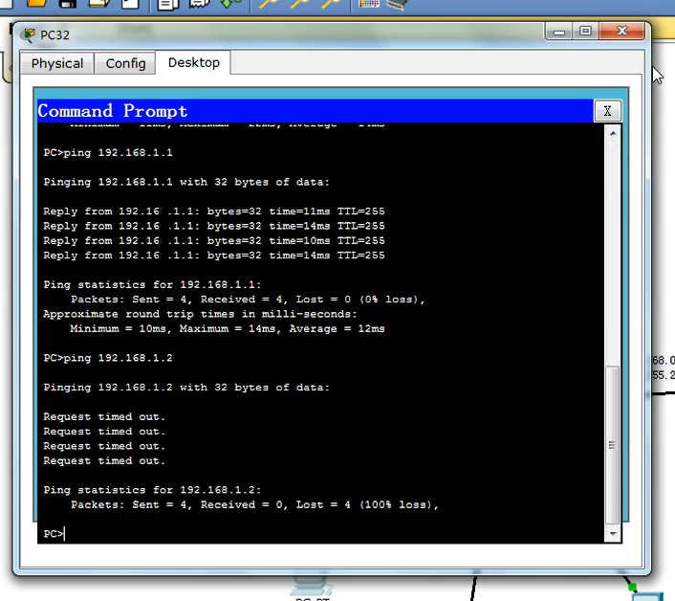
图5 测试接口成功
4.设置静态路由
1.配置路由器 R1
R1# configure terminal
R1(config)#ip route 12.0.0.0 255.255.0.0 11.0.0.2 //设定静态路由
R1(config)#exit
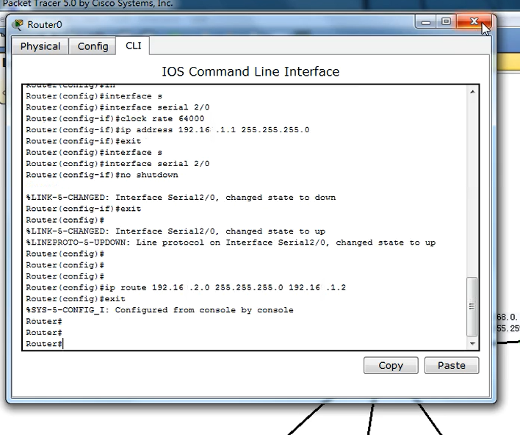
图6 配置路由器R1协议成功
5.路由器 R2 配置
1.配置路由器 R2
R2# configure terminal
R2(config)#ip route 10.0.0.0 255.0.0.0 11.0.0.1
R2(config)#exit
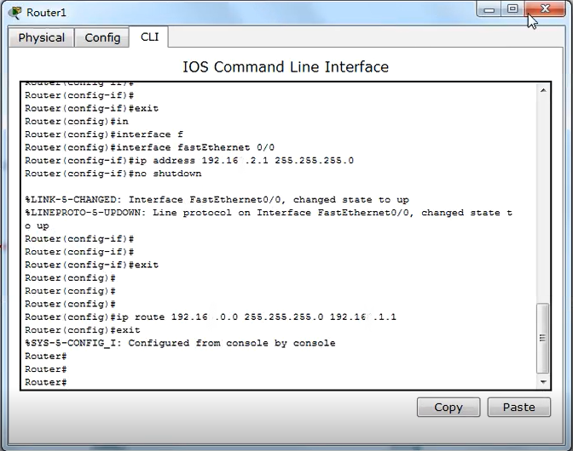
图7 配置路由器R2成功

6.测试路由器之间的连通性
R1#ping 12.0.0.1
Type escape sequence to abort.
Sending 5, 100-byte ICMP Echos to 12.0.0.1, timeout is 2 seconds:
!!!!!
Success rate is 100 percent (5/5), round-trip min/avg/max = 1/2/4 ms
R2#ping 10.0.0.1
Type escape sequence to abort.
Sending 5, 100-byte ICMP Echos to 10.0.0.1, timeout is 2 seconds:
!!!!!
Success rate is 100 percent (5/5), round-trip min/avg/max = 1/2/4 ms //路由器之间
试 ping 一下，应该可以 ping 通，接下来配 PC
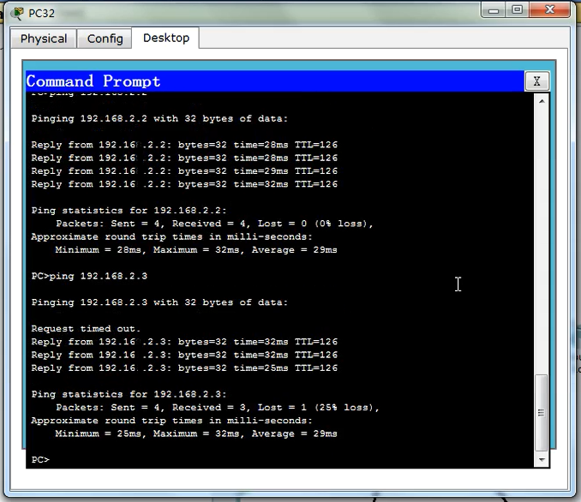
图8 测试连通性成功

7.配置主机 PC 的 IP
PC1 的配置如下：
IP 地址：10.0.0.3 255.0.0.0
网关：10.0.0.1
PC3 的配置如下：
IP 地址：12.0.0.2 255.255.0.0
网关：12.0.0.1

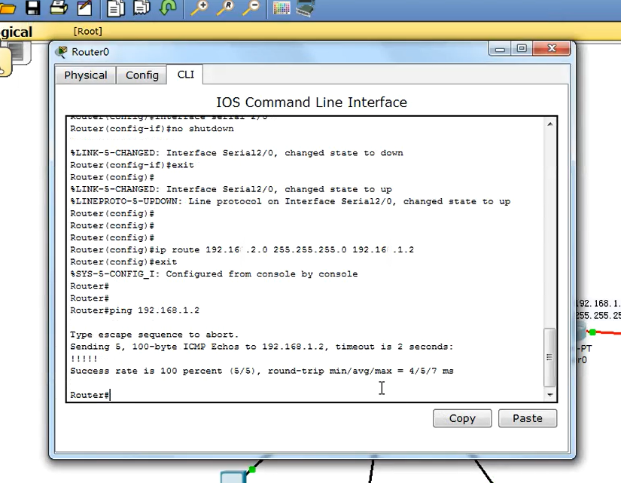
图9 配置主机成功
- 实验心得
通过本次实验，使我收获很大。该实验主要是为每个PC主机设置IP地址和路由器的，通过软件的仿真等完成。通过本次实验我对网络的拓扑结构，划分子网，并设置子网掩码，并对路由器设置其默认端口，进行数据的交换。
这次实验对于操作的要求较高，需要正确的完成一系列操作。虽然在实验过程中我有很多失误，但是通过对其练习，最终使我能顺利完成。本次实验我学到了许多的知识，对于计算机网络的实际运行状态有了很大程度上的深入理解，对于我学习计网的理论知识有了很大的帮助，使我将理论与实际相结合，更好的学习计网。

